**实验[2] 频率调制与解调**

完成者姓名：冯绍庭 学号：520021911362

# 实验目的

熟练掌握频率调制的基本原理和数学表达。

通过实验加深对调频信号频域特性的认识和理解。

建立关于数字调制的初步认知。

# 实验主要器材和设备

电脑，LabVIEW程序开发和应用环境。

# 实验系统构成

虚拟仿真实验系统之构成如图3.1所示。我将调制与解调程序打包成一个子VI。在主程序中，根据当前选项卡状态和输入参数产生调制信号，经过子VI处理得到我们想要的输出波形图和参数，延时两秒，程序无限循环运行。

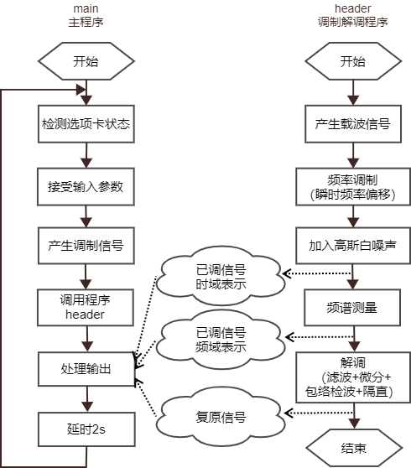

图3.1 虚拟仿真实验系统之构成

# 实验任务的完成情况

## 实验任务2_1

设计核心思路在于三角函数和差化积运算，已调信号可以转换为

(1)

$$x_{c}(t)=A_{c}cos(2πf_{c}t)cos(k_{f}\int_{0}^{t}{x(τ)dτ)-}A_{c}sin(2πf_{c}t)sin(k_{f}\int_{0}^{t}{x(τ)dτ)}$$

调制信号和已调信号在同一坐标系如图4.1中展示，可以发现已调信号疏密相间。以1s为周期，循环连续刷新。

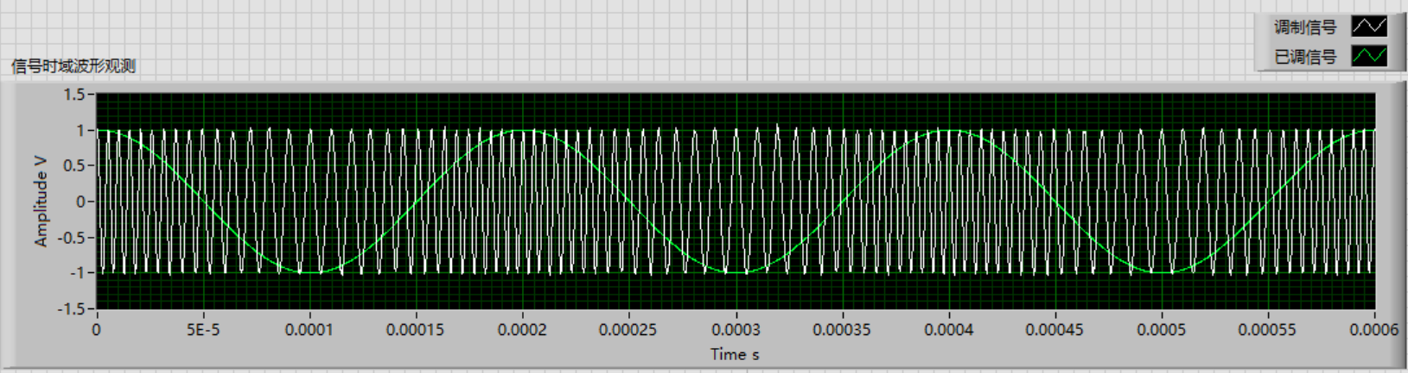

图4.1 任务2_1信号时域波形观测

已调信号频域波形观测如图4.2中展示。频域波形图横轴为频率，采用线性坐标；竖轴为幅度，采用对数坐标。

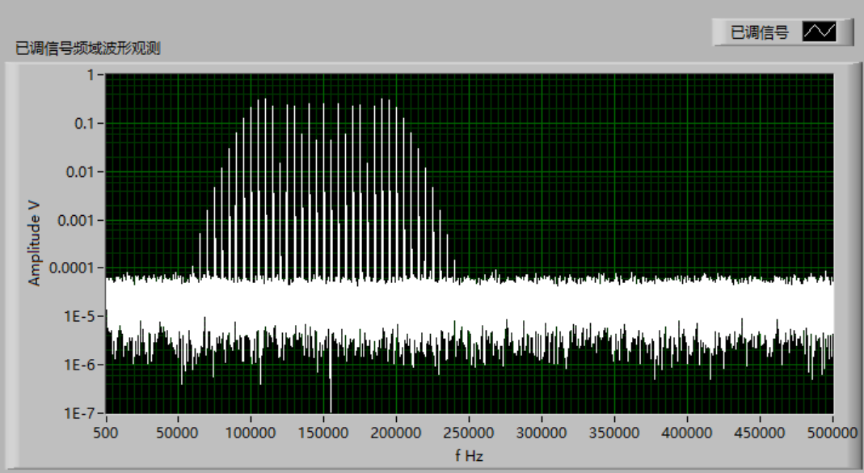

图4.2 任务2_1已调信号频域波形观测

可以看出已调信号频谱在 $f_{c}$ 两侧，以 $f_{m}$ 为间隔，产生多个脉冲。保留边带幅度为载波幅度10%以上的有用边带分量，测量带宽为110kHz，与理论计算得到的带宽相同。首先计算载波幅度的10%作为阈值，再使用VI记录边带幅度大于阈值的**数组下标**，根据采样率和采样数，得到**下标对应的频率值**。这些频率值的值域就是带宽，我们只需要用记录到的**最大频率减去最小频率**即可得到带宽的实测值。使用的核心器件路径为：

* Signal Processing/Sig Operation/Threshold Detector
* Programming/Array/Max & Min

理论值为

(2)

$$B=2(\frac{A_{m}k_{f}}{2πf_{m}}+1)f_{m}$$

根据实验得出的已调信号带宽设置带通滤波器，也就是设置Lower Cut-Off为205kHz，发现信号出现明显的失真，这说明我保留的频率分量太少了。但是如果把Lower Cut-Off设置得太高，就会出现噪声也就是毛刺。综合毛刺和失真，我把Lower Cut-Off设置为280kHz。解调信号波形如图4.3所示，可明显观察到初始暂态现象。如果不加前置滤波器，信号毛刺（抖动）非常严重，是高斯白噪声影响，波形图如图4.4所示。

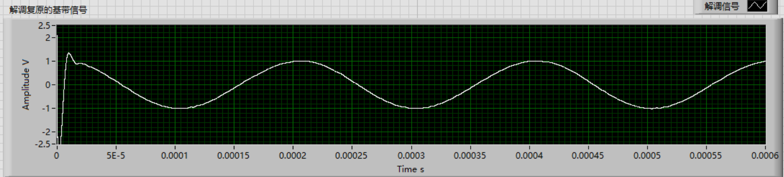

图4.3 任务2_1解调复原的基带信号（接前置滤波器）

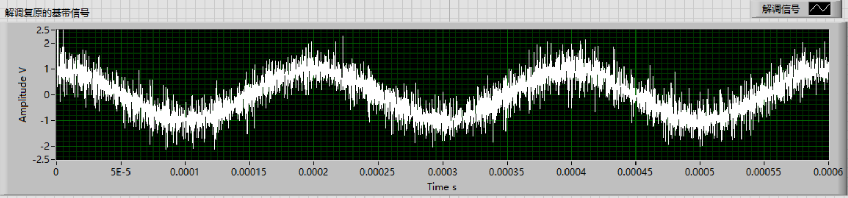

图4.4 任务2_1解调复原的基带信号（不接前置滤波器）

增大 $k_{f}$ 的值引起失真有两个原因：低通滤波频率未增加和频域混叠。我们先讨论低通滤波。

理论分析，增大 $k_{f}$ 的值， $β$**增大， $J(β)$ 不可忽略的范围n增大，带宽增大**。如果低通滤波器Lower Cut-Off频率未相应增加，已调信号的部分信息被滤去，会发生失真现象，所以**低通滤波器Lower Cut-Off频率需要相应增加**。

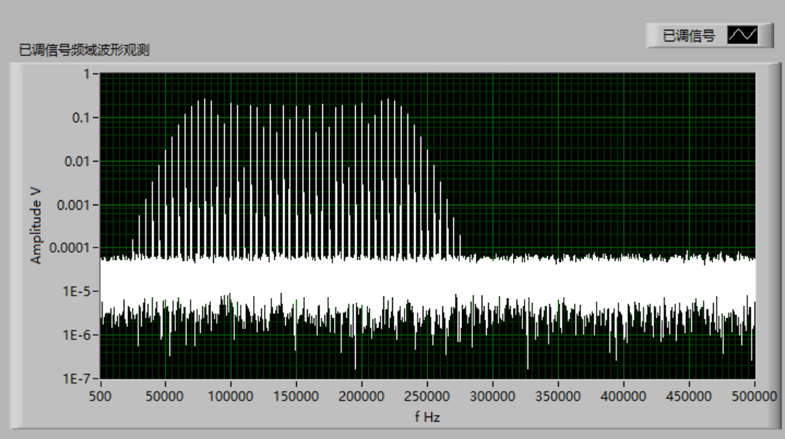

图4.5 任务2_1已调信号频域波形（$k_{f}=80kHz/V$）

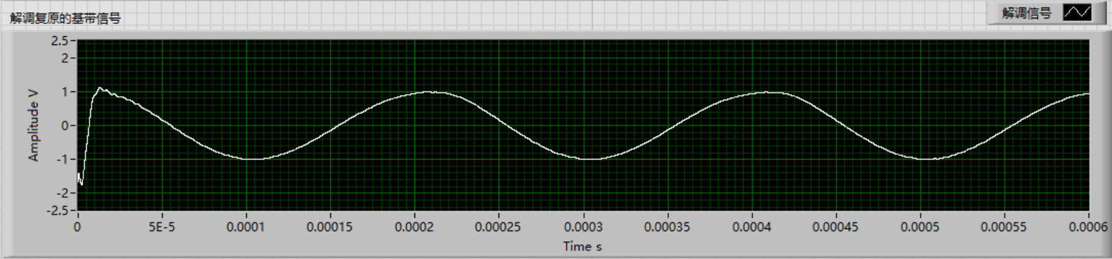

图4.6 任务2_1解调复原的基带信号（$k_{f}=80kHz/V$，截止频率280kHz）

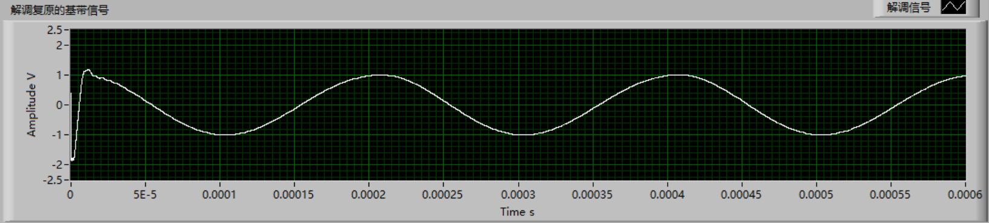

图4.7 任务2_1解调复原的基带信号（$k_{f}=80kHz/V$，截止频率300kHz）

图4.5展示了 $k_{f}=80kHz/V$ 的已调信号的频谱，不可忽略的边带范围扩大。如果不提高截止频率，图4.6的波峰会发生偏移（失真），图4.7提高了截止频率就解决了这个问题。接下来，我们都把低通滤波器截止频率调到合适的值。

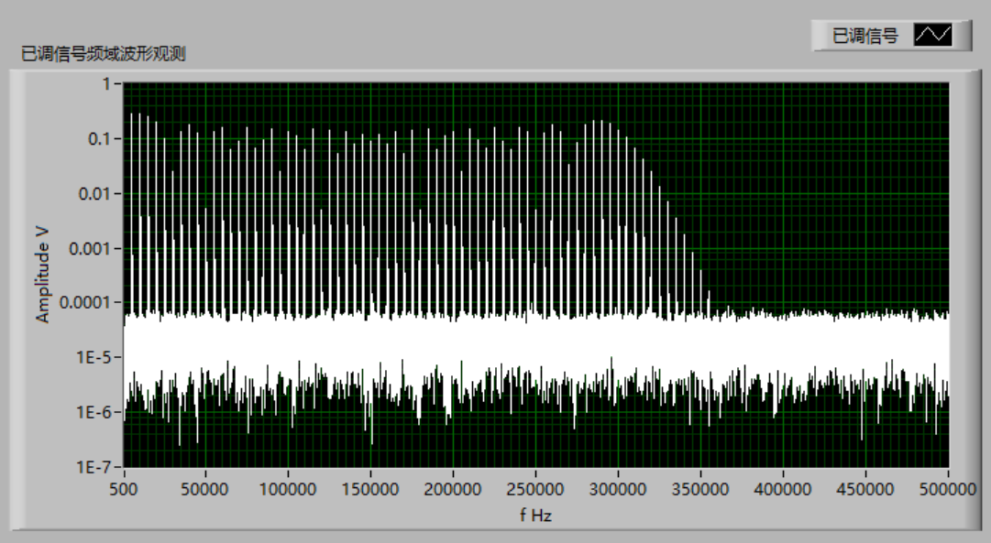

图4.8 任务2_1已调信号频域波形（$k_{f}=150kHz/V$）

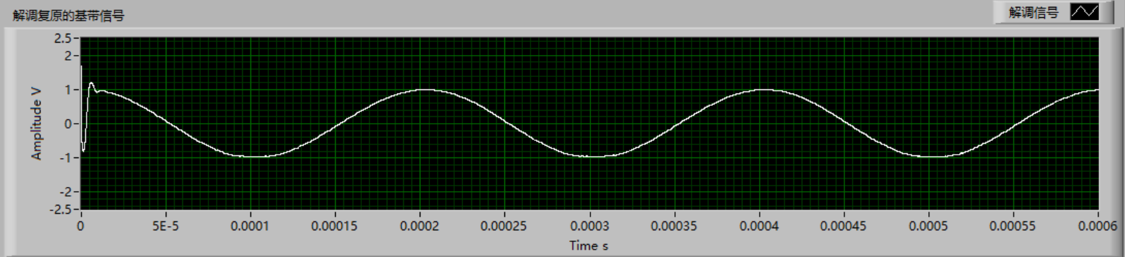

图4.9 任务2_1解调复原的基带信号（$k_{f}=150kHz/V$，截止频率450kHz）

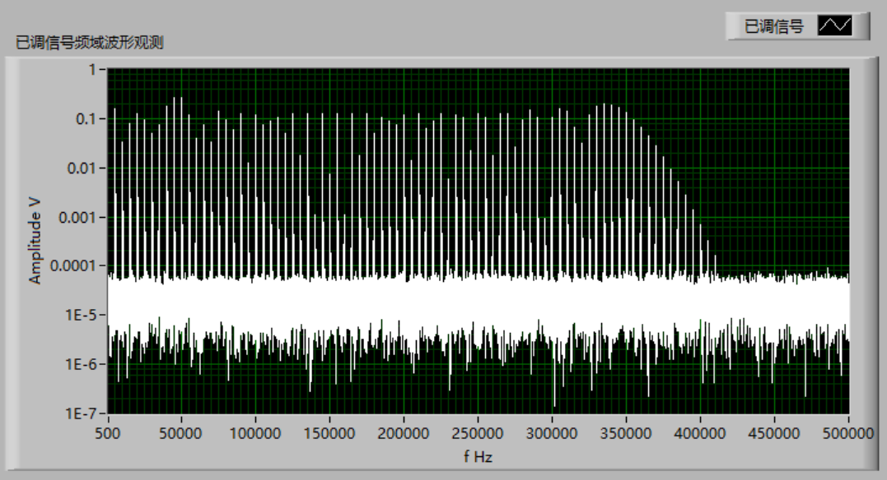

图4.10 任务2_1已调信号频域波形（$k_{f}=200kHz/V$）

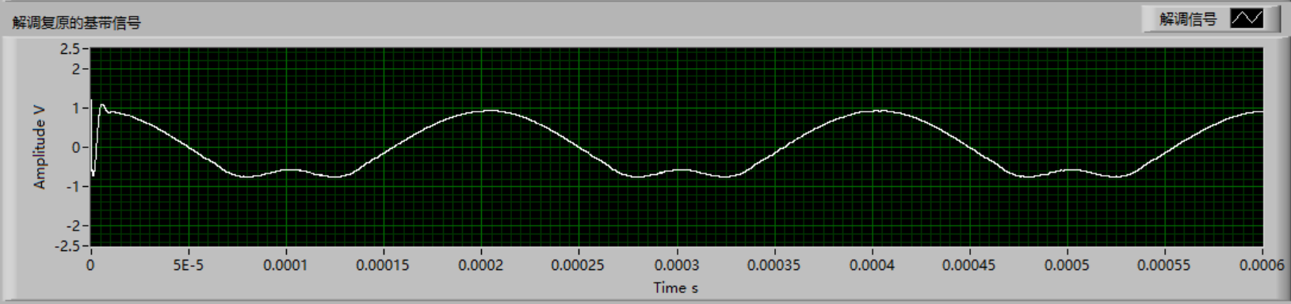

图4.11 任务2_1解调复原的基带信号（$k_{f}=200kHz/V$，截止频率500kHz）

观察图4.8-4.11，图4.8和图4.10都发生了频域混叠。具体来说，带宽增加，**正负频域在f=0附近发生了重叠**。我们计算一下发生按照带宽计算频谱混叠失真的阈值。

(4)

(3)

$$B=2\left(\frac{A_{m}k_{f0}}{2πf_{m}}+1\right)f_{m}=2f_{c}$$

$$k_{f0}=\frac{2π(\frac{f_{c}}{f_{m}}-1)f_{m}}{A_{m}}$$

解出 $k_{f0}=145kHz/V$ 是阈值， $k_{f}=150kHz/V$ 基本没有失真如图4.9， $k_{f}=200kHz/V$ 失真了如图4.11。时域解释如图4.12。

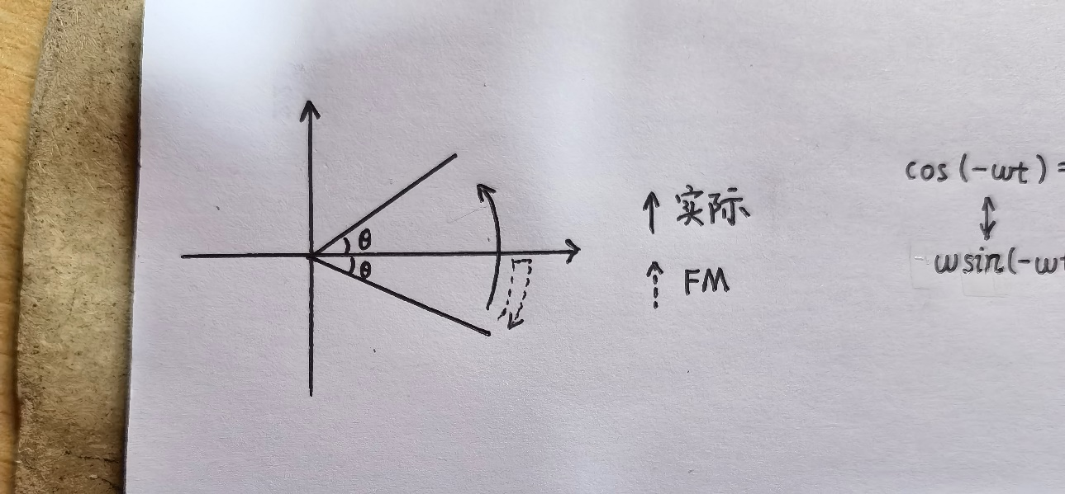

图4.12 时域解释正负频谱混叠

频谱在载波频率右端没有问题，所以波峰没有问题；载波频率左端频谱混叠，所以波谷像是“翻了上去”。

## 实验任务2_2

将调制信号和已调信号在同一坐标系波形图如图4.13中展示。已调信号频域波形观测如图4.14。

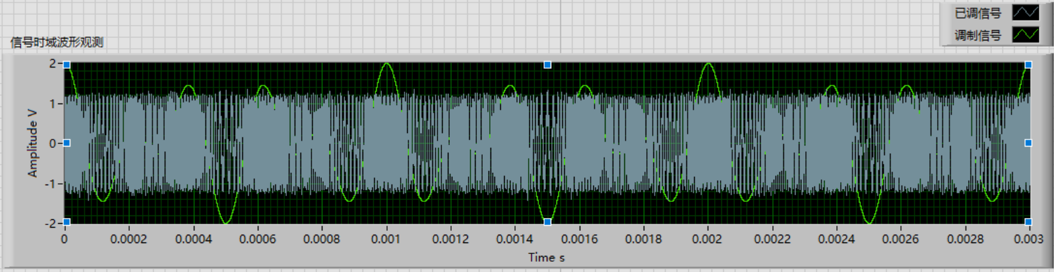

图4.13 任务2_2信号时域波形观测

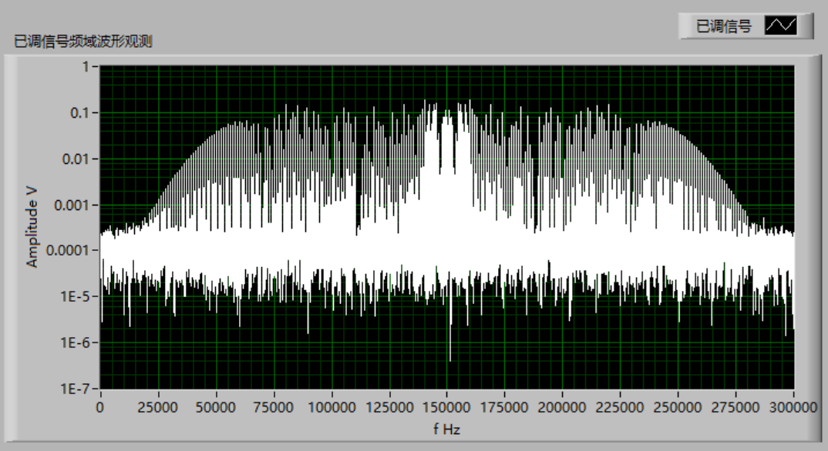

图4.14 任务2_2已调信号频域波形观测

如图4.15所示，解调信号的噪声引起的毛刺在有滤波器的情况下，仍然比较严重。目前的Lower Cut-Off频率选取为330kHz，从频谱图中可以看出，这个频率不能设置得更低了，实验也验证了更低的截止频率会有明显的失真。噪声干扰严重主要是由于标准差比任务2_1大了一个数量级。此外，也可明显观察到初始暂态现象。

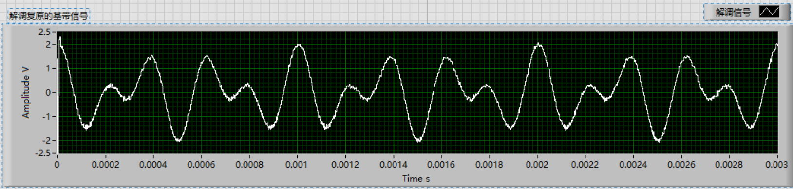

图4.15 任务2_2解调复原的基带信号

## 实验任务2_3

将调制信号和已调信号在同一坐标系波形图图4.16中展示。已调信号频域波形观测如图4.17。

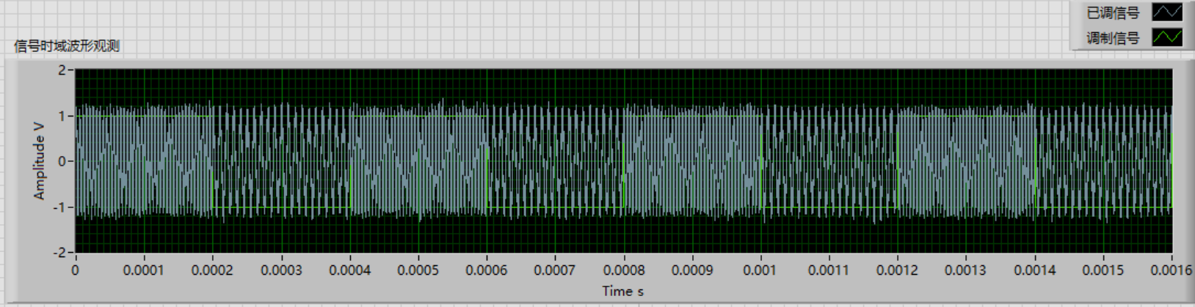

图4.16 任务2_3信号时域波形观测

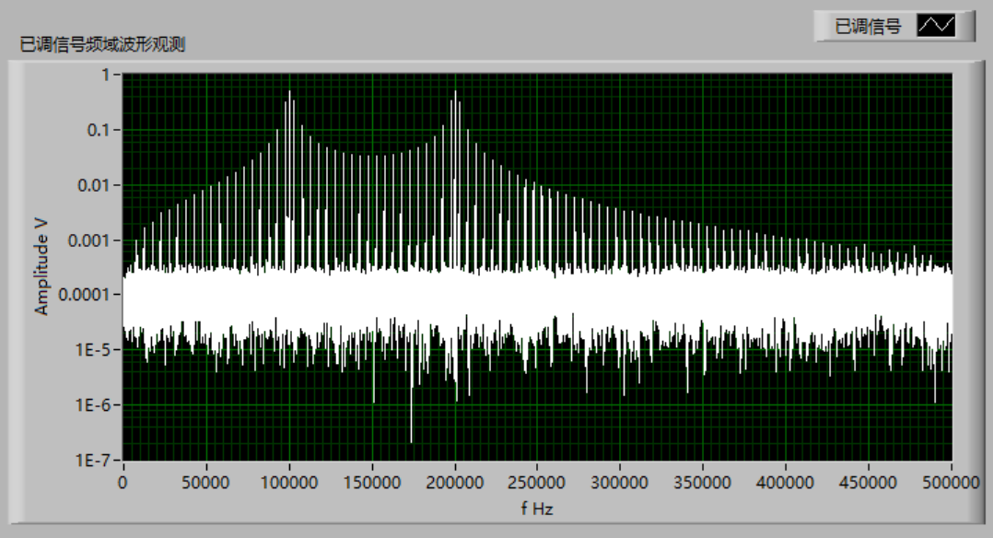

图4.17 任务2_3已调信号频域波形观测

如图4.18所示，解调信号与基带信号是三角函数时最大的差异是每次高低电平转换时，暂态效应都比较明显。调高截止频率可以减轻暂态效应，但是毛刺会大大加重。权衡后，我选择了280kHz作为截止频率。

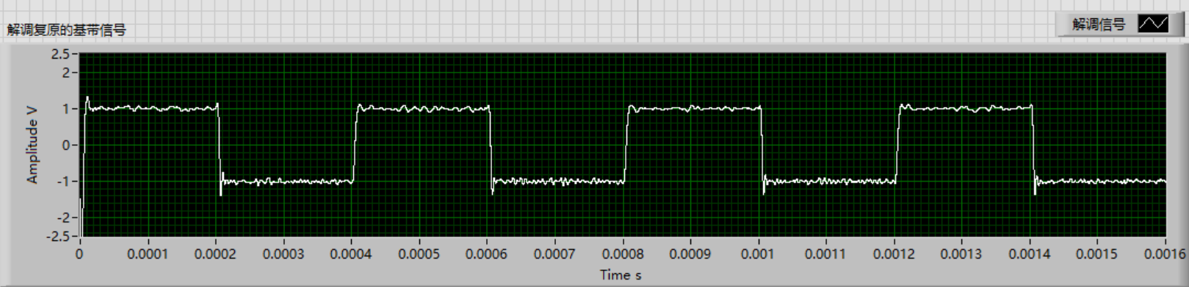

图4.18 任务2_3解调复原的基带信号

## 实验任务2_4

基带信号可以由两个方波信号叠加而成，我们需要设置两个方波信号不同的offset、phase和duty cycle，如图4.19所示。

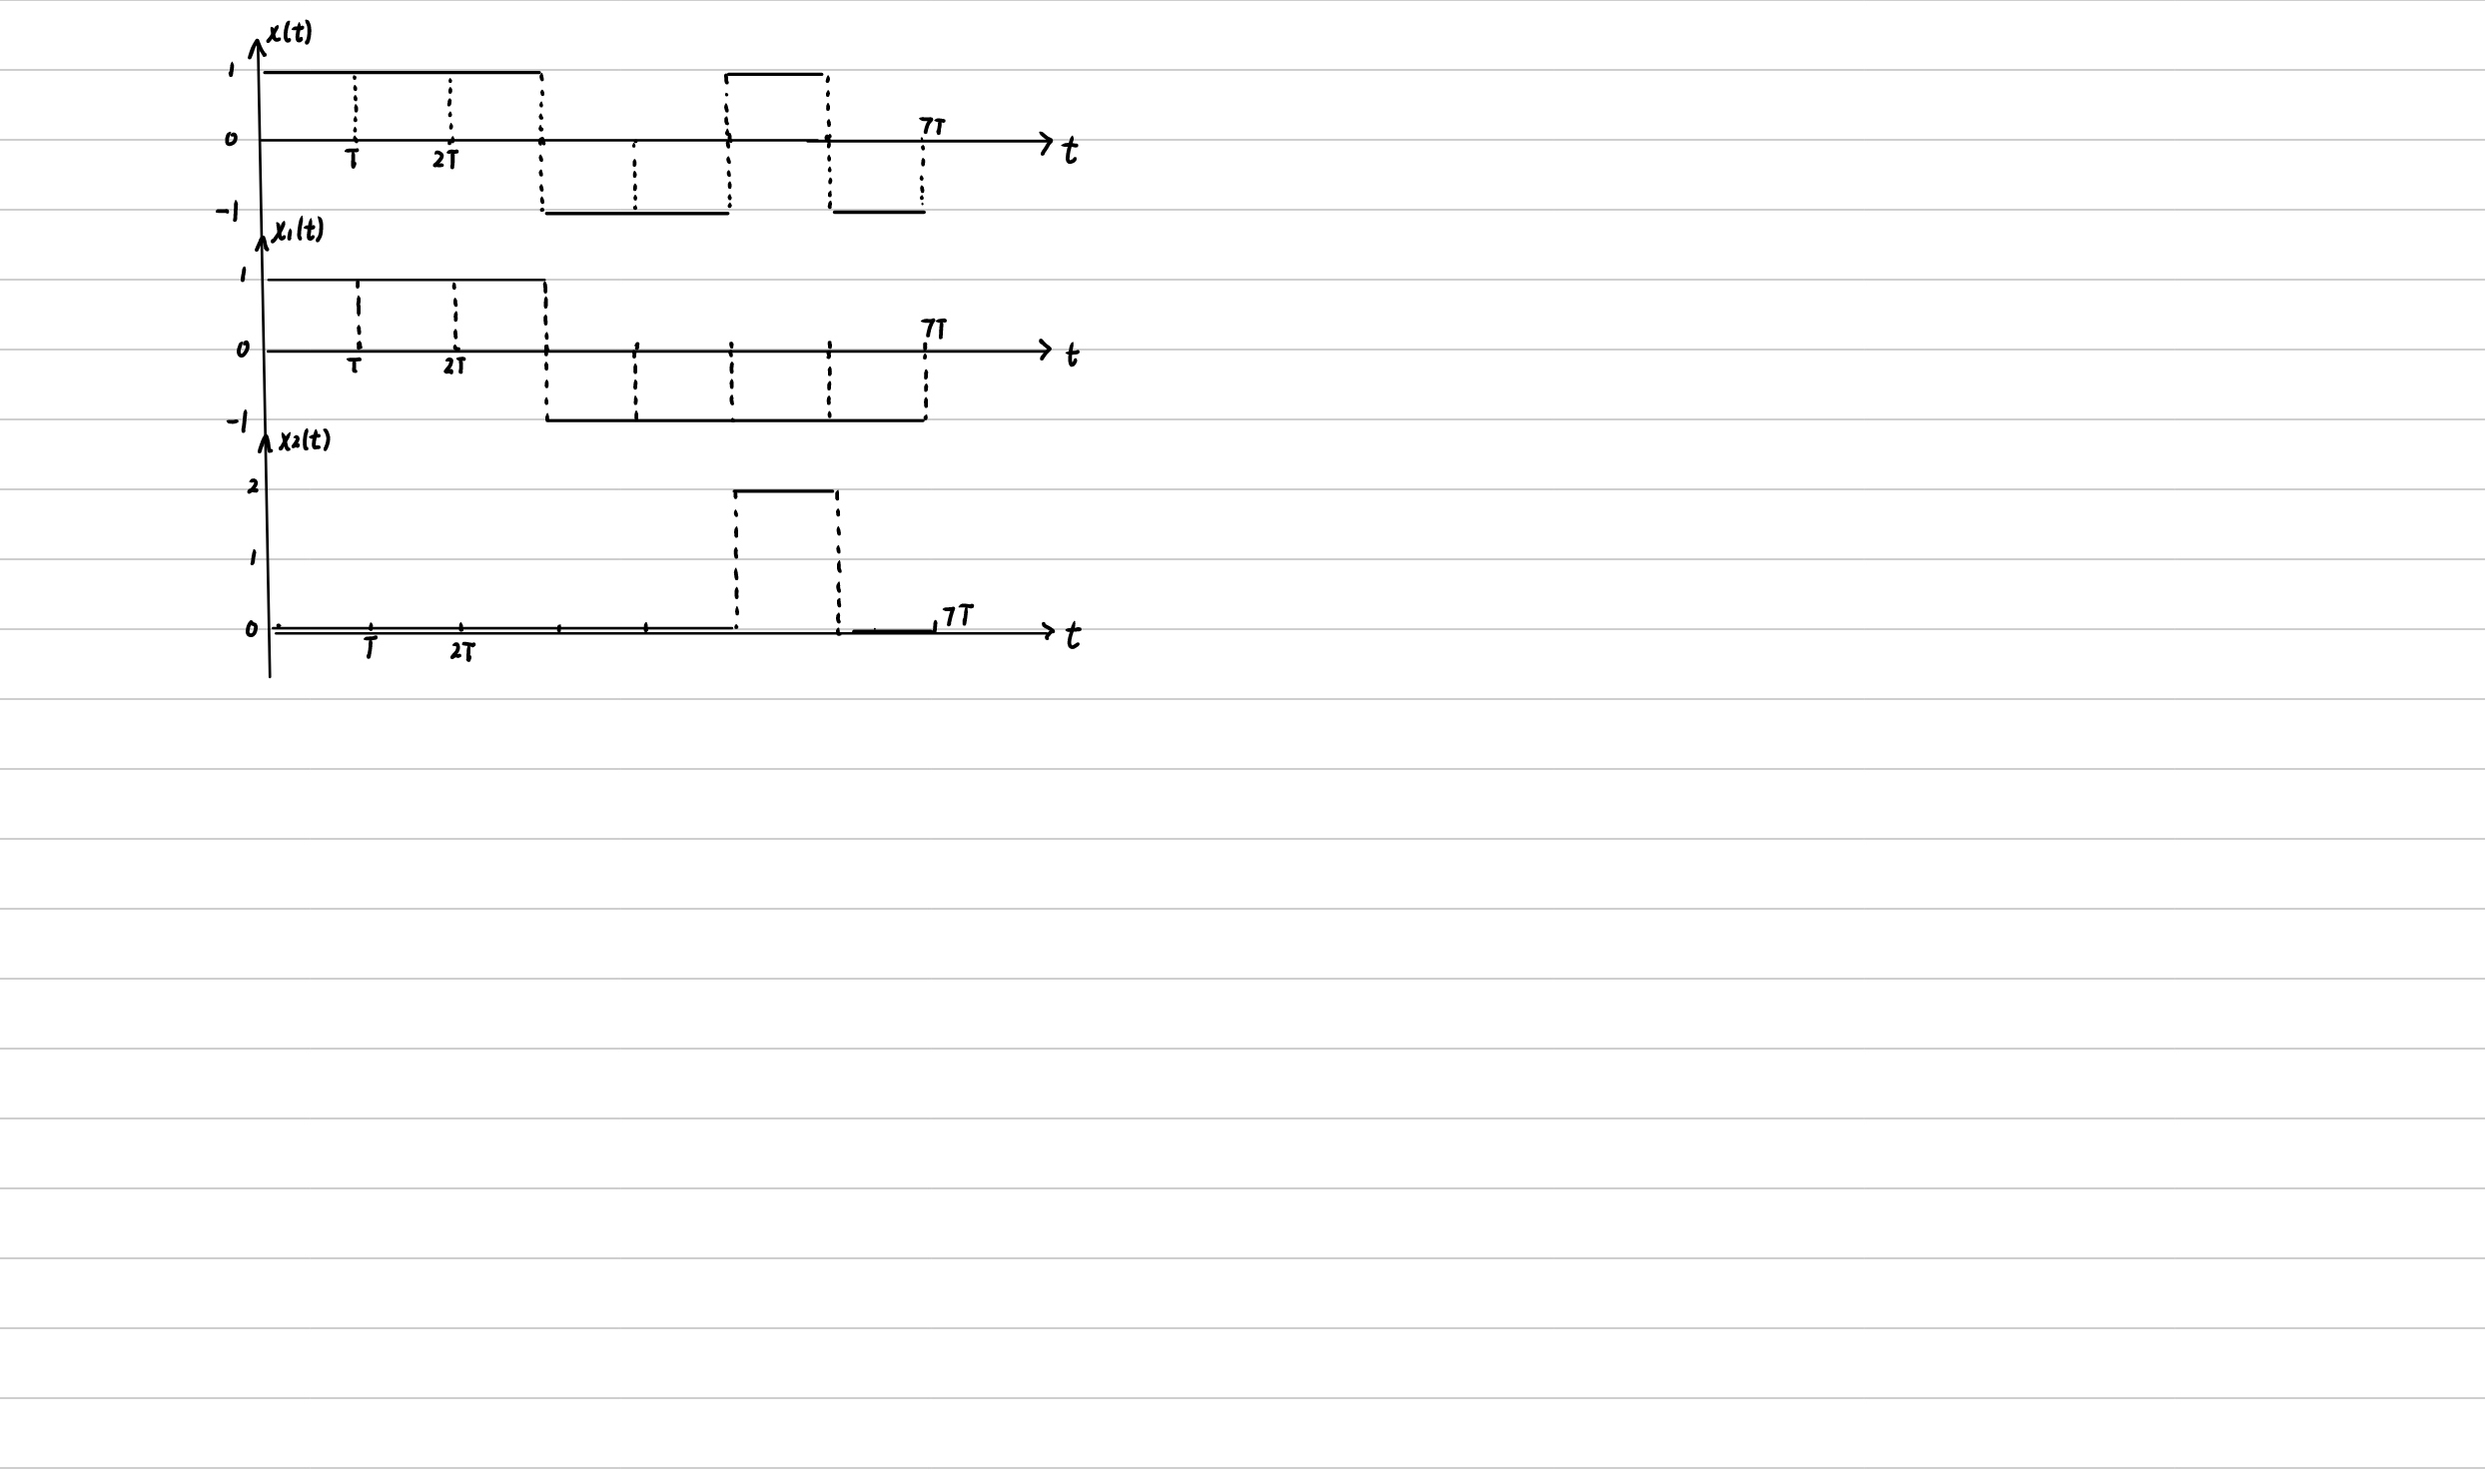

图4.19 任务2_3基带信号的产生（$x(t)=x_{1}(t)+x_{2}(t)$）

此外，由于我们的程序需要循环运行，两个方波发生器VI的reset signal也要设置为真。

将调制信号和已调信号在同一坐标系波形图图4.20中展示。已调信号频域波形观测如图4.21。

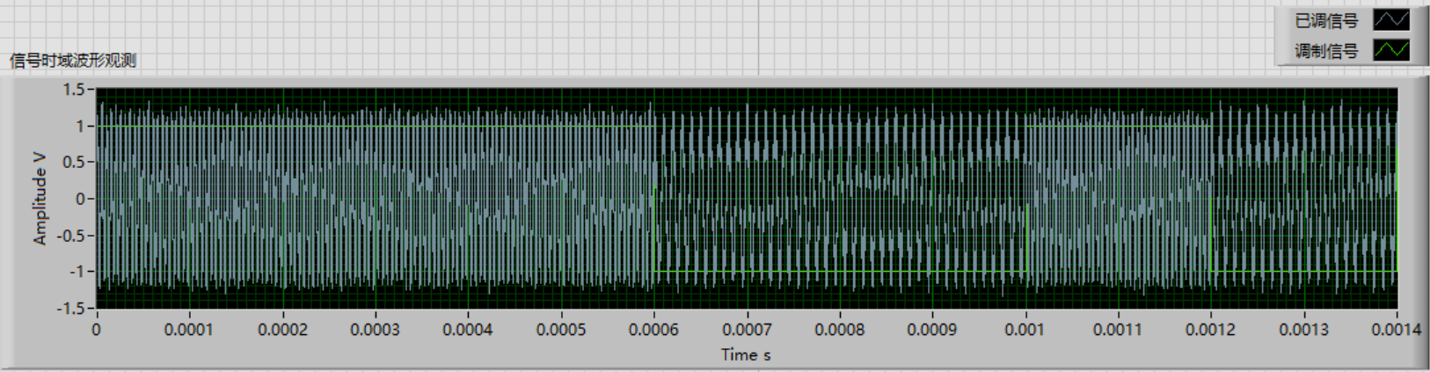

图4.20 任务2_4信号时域波形观测

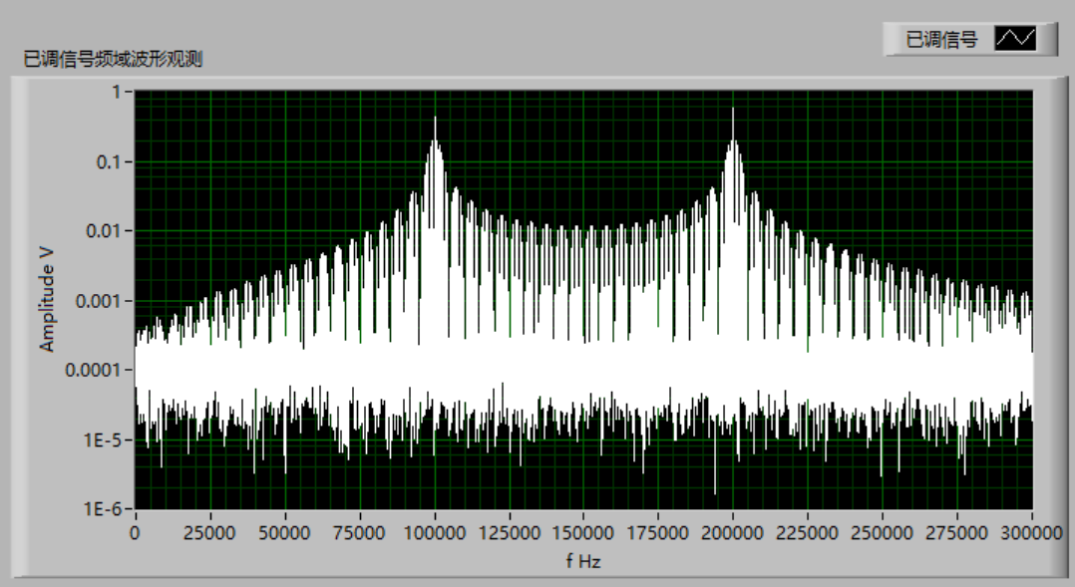

图4.21 任务2_4已调信号频域波形观测

复原的基带信号的时域波形如图4.22所示。截止频率选择280kHz。

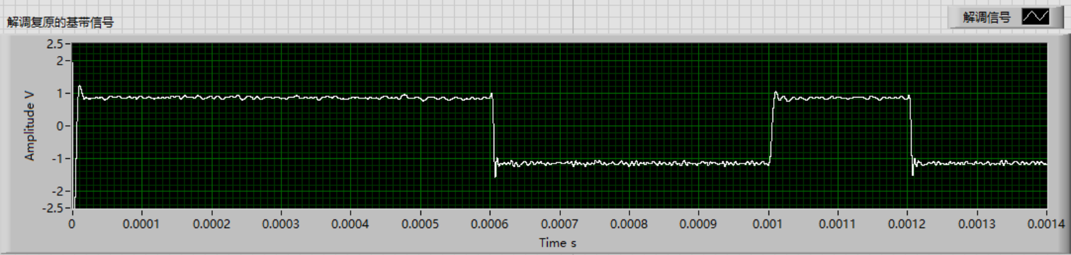

图4.22 任务2_4解调复原的基带信号

# 系统前面板和主要程序框图

调制程序以图5.1为例，设计核心思路在于三角函数和差化积运算；解调程序以图5.2为例；带宽测量程序以图5.3为例；任务2_4中基带信号的产生如图5.4；打包后的程序面板如图5.5。

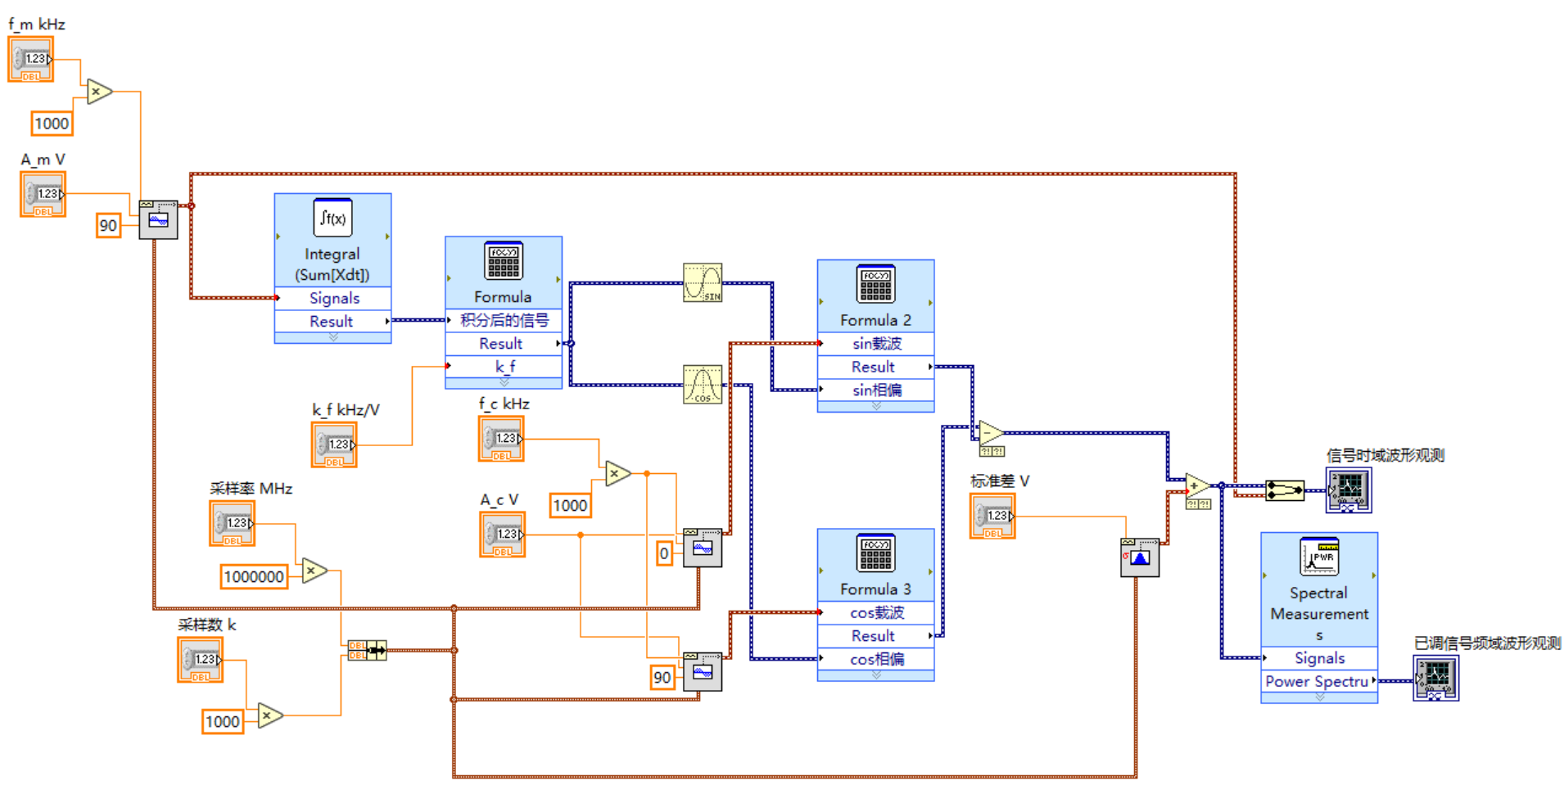

图5.1 FM调制程序面板（以2_1为例）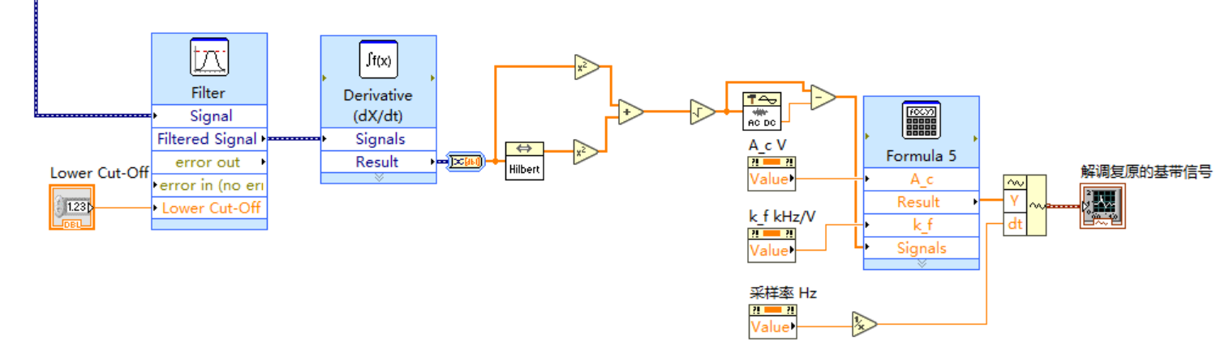

图5.2 FM解调程序面板（以2_1为例）

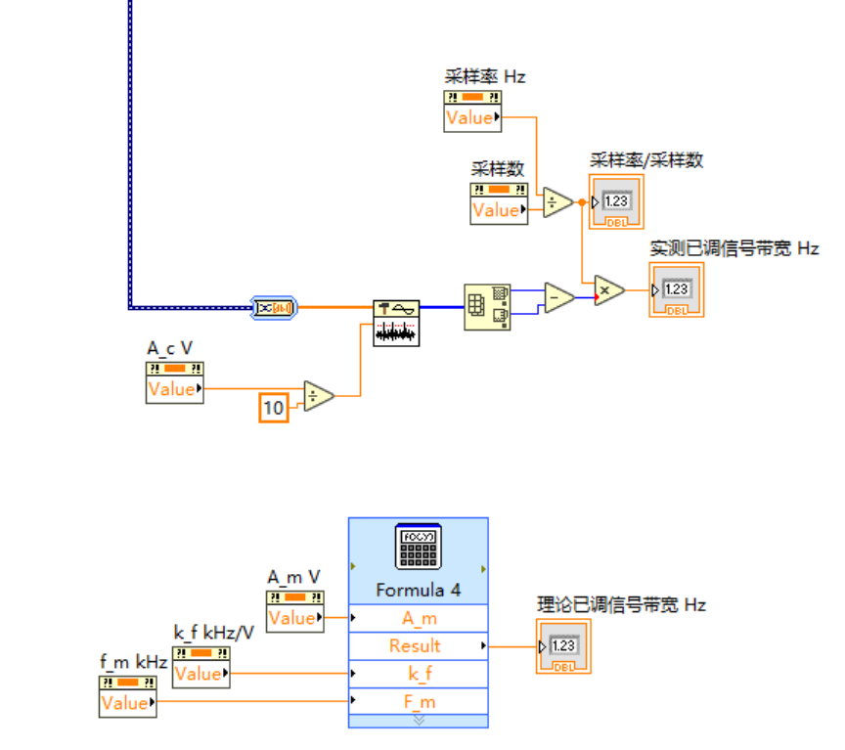

图5.3 理论与实测已调信号带宽程序面板（以2_1为例）

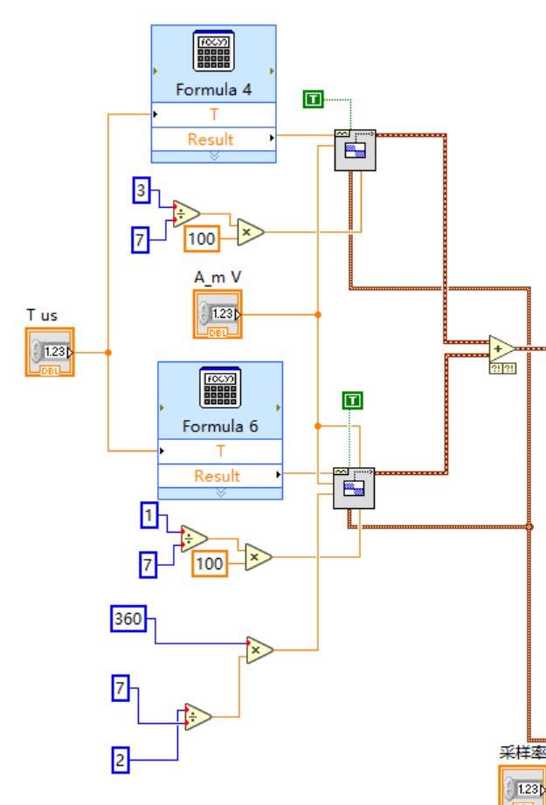

图5.4 任务2_4中基带信号的产生

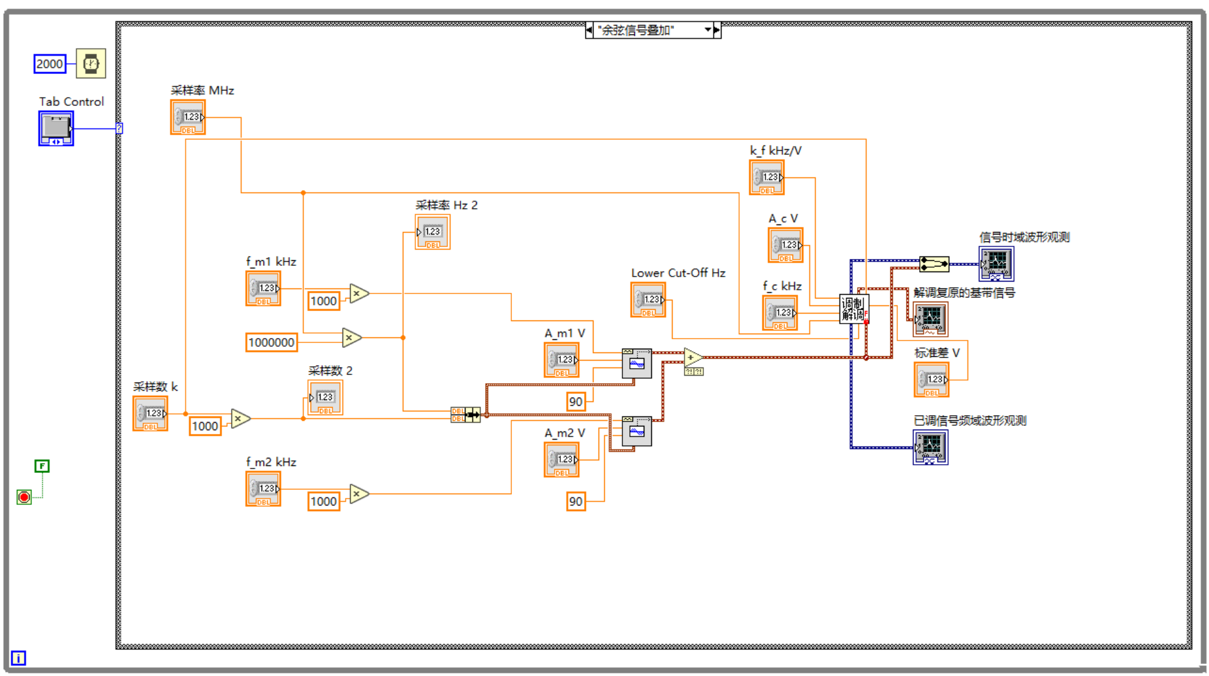

图5.5 打包后的程序面板（以任务2_2为例）

程序前面板以图5.5和图5.6为例。

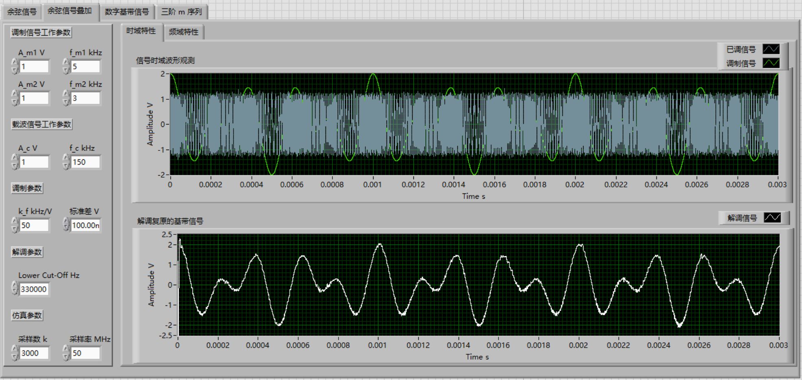

图5.5 前面板示例图1

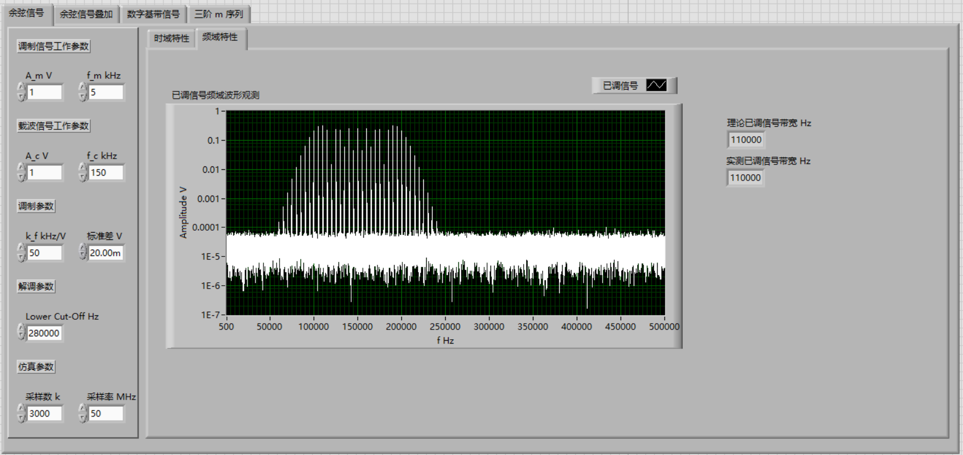

图5.6 前面板示例图2

# 拓展探究

使用计算机声卡作为信号的输入输出端口，调制声卡的输入信号，把输出信号通过声卡播放出去。程序以5秒的输入声音为一个处理周期, 循环运行，不断调制解调输入信号再进行输出，所以用户不必在意周期为5秒。**附件**是我对sound card程序的测试，前大约5秒为人声进行输入，后面是计算机调制解调后的输出。

我们需要调参 $k_{f}$， $k_{f}$ 太大会出现正负频谱混叠， $k_{f}$ 太小会调制失败。将 $k_{f}$ 调至1kHz/V。

程序输出及前面板如图6.1所示，程序面板如图6.2所示。

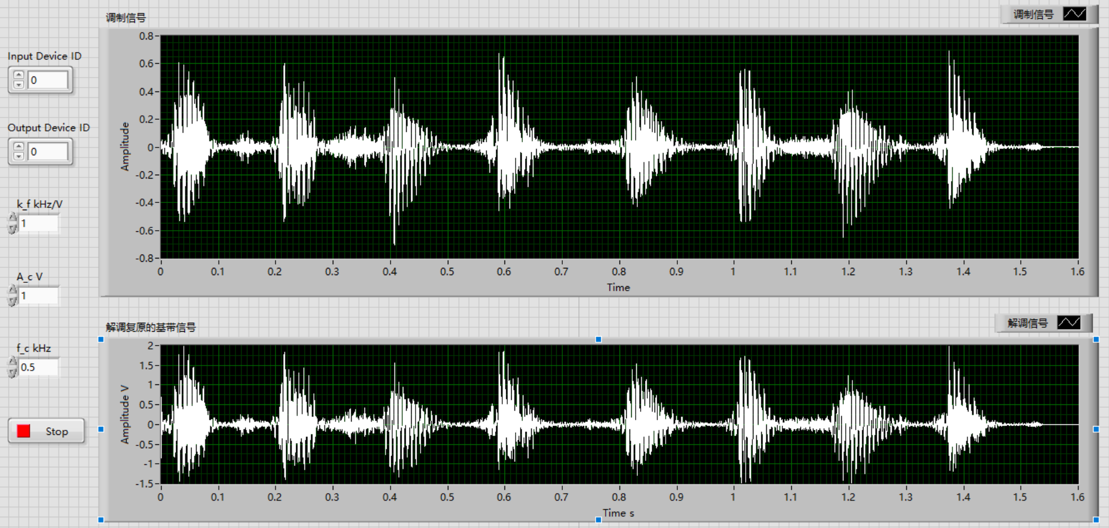

图6.1 声卡调制解调程序输出及前面板

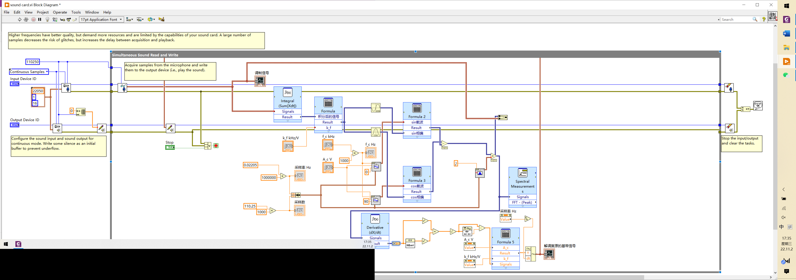

图6.2 声卡调制解调程序面板

# 实验心得

这次的labview实验是一个突破，以前的实验作业的目的基本都是熟悉软件，而这次是应用了信息工程的本行知识——通信原理中的FM调制与解调。在做实验之前，我对这部分知识更多是理解后背了公式，但现在我更深地理解了这部分知识，比如 $k_{f}$ 与频谱等等。此外，我也对FM调制解调的每一步了熟于心。

说回程序与代码，我把labview的每一个VI当成一个函数，所以写起来与平时使用的c++等并未感到太大使用上的区别，不过这个“天生”并行的语言挺有意思。但是感觉这次作业有关算法与逻辑的考察还不如有关搜索资料的考察多。搜索报错和搜索VI挺麻烦的（ctrl+h只是如何使用，不算是搜索），感觉网上的资料不多。

做声卡部分成就感特别足，尽管只是在同步输入输出声音的demo上增加了调制解调，但我经历了选demo、调参、试音，实现后很高兴。调前面板就像是我之前做网页调css，认真做完看着成果的感觉也不错。